Координатная геометрия: Декарт

Базовый уровень

1) Укажите координаты точек на нижеприведенных диаграммах:

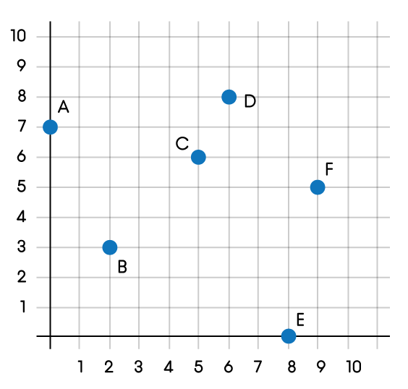
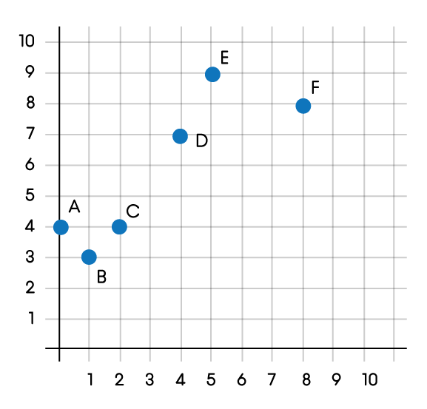
a) b)

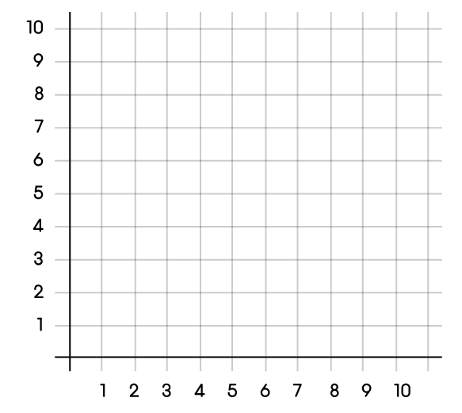
2) Используя пустую сетку координат ниже, нарисуйте точки:

A (4, 6) B (0, 9) C (7, 1) D (8, 4) E (10, 0) F (5, 5)

3) Используя пустую сетку координат ниже, нарисуйте:

a) прямую, соединяющую все точки с 4 на координате-х;

b) прямую, соединяющую все точки с 7 на координате-у;

c) укажите точку, которая соединяет две линии.

Средний уровень

1) Определите координаты точек, приведенных на диаграммах ниже:

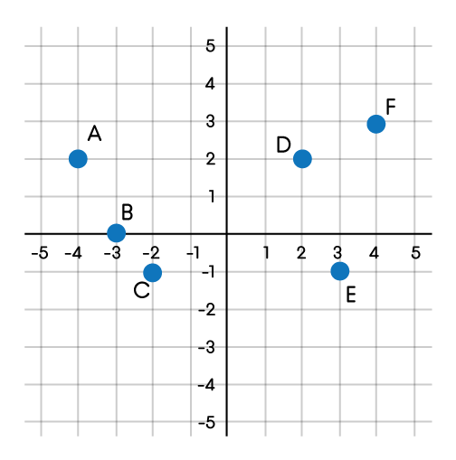
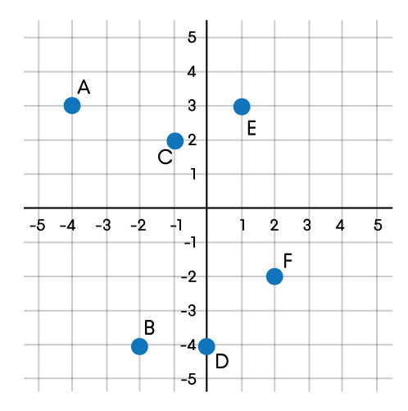
a) b)
2) Используя пустую сетку координат ниже, нарисуйте точки:

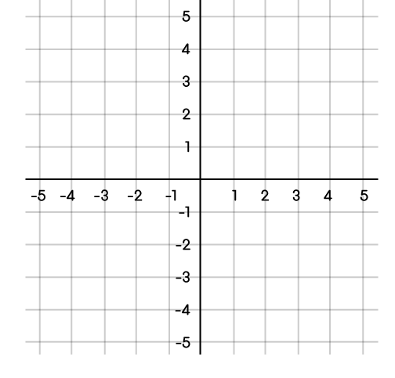
A (1, 3) B (0, -2) C (-1, 4) D (-2, -3) E (0, 0) F (-5, 1)
3) Используя пустую сетку координат, приведенную ниже, нарисуйте:

a) прямую, соединяющую все точки с 4 на координате-х;

b) прямую, соединяющую все точки с 7 на координате-у;

c) укажите точку, которая соединяет две линии.

Углубленный уровень

1) Используя пустую сетку координат приведенную ниже, нарисуйте:

a) прямую, соединяющую все точки с 4 на координате-х;

b) прямую, соединяющую все точки с 7 на координате-у;

c) укажите точку, которая соединяет две линии.

2) Используя пустую сетку координат приведенную ниже, нарисуйте:

a) прямую, соединяющую все точки с уравнением y = x + 1;

b) прямую, соединяющую все точки с уравнением y + 2x – 1;

c) укажите точку, которая соединяет две линии.

Ответы

Базовый уровень

1) a) A(0,7) B(2,3) C(5,7) D(6,9) E(8,0) F(9,5)

b) A(0,4) B(1,3) C(2,5) D(4,7) E(5,9) F(8,8)
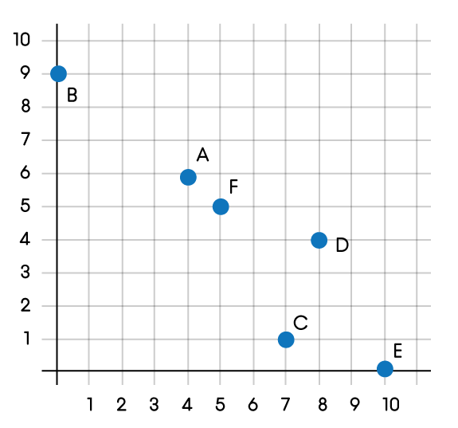
2)

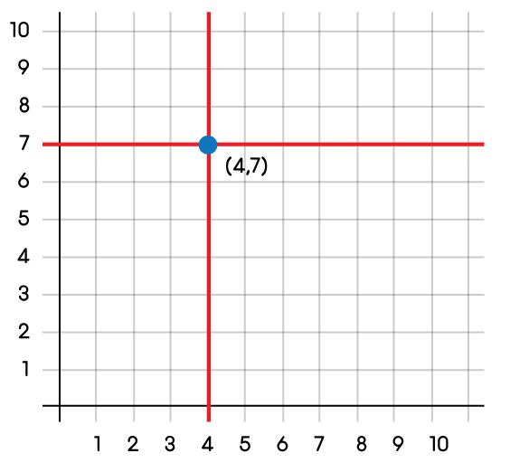
3)
Средний уровень

1) a) A(-4,2) B(-3,0) C(-2,-1) D(2,2) E(3,-1) F(4,3)

b) A(-3,3) B(-2,-4) C(-1,2) D(0,-4) E(1,3) F(2,-2)
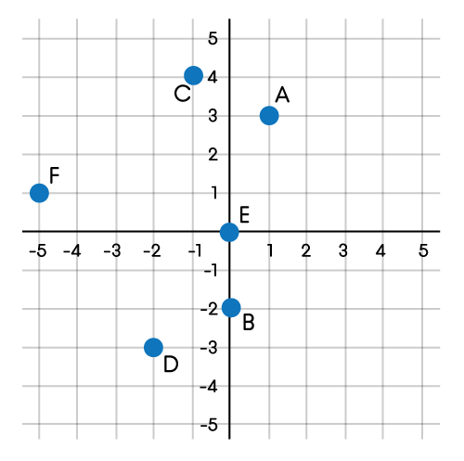
2)

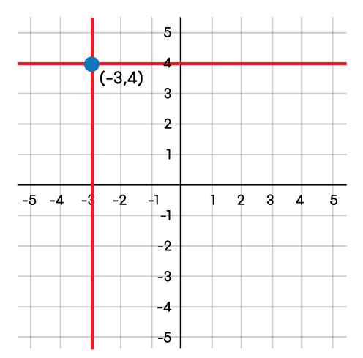
3)

Углубленный уровень

1)

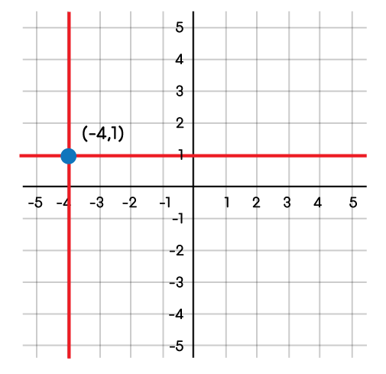
2)

